TIÊU ĐỀ BÀI BÁO BẰNG TIẾNG VIỆT

Tác giả¹*, Tác giả²
¹Tên đơn vị công tác của tác giả đầu tiên
²Tên đơn vị công tác của tác giả thứ hai
*Email: tacgia1@gmail.com

Tóm tắt: Đây là bản tóm tắt bài viết bằng tiếng Việt. Bản tóm tắt phải ngắn gọn và nên nêu ra bối cảnh, mục tiêu nghiên cứu, phương pháp, kết quả chính và kết luận chính. Không trích dẫn tài liệu tham khảo trong tóm tắt và không sử dụng chữ viết tắt hoặc công thức. Độ dài tối đa của bản tóm tắt là 250 từ.
Từ khóa: Từ khóa 1, từ khóa 2, từ khóa 3, từ khóa 4. (Từ 3-6 từ khóa)

THE ENGLISH TITLE OF YOUR ARTICLE

Author¹, Author²
¹Address of the first author’s affiliation
²Address of the second author’s affiliation

Abstract: This is the abstract of your article in English language. The abstract must be concise and should state briefly the objectives of the work, the methods, the main results and major conclusions. Do not cite references in the abstract and avoid using abbreviations or formulas. The maximum length of the abstract is 250 words.
Keywords: Keyword 1, keyword 2, keyword 3, keyword 4. (From 3-6 keywords)

1. Đặt vấn đề
Đặt vấn đề nên đề cập đến chủ đề nghiên cứu trong bối cảnh rộng hơn và nhấn mạnh tại sao nó quan trọng. Tình trạng hiện tại của lĩnh vực nghiên cứu nên được đánh giá và các tài liệu tham khảo quan trọng liên quan nên được trích dẫn (nguồn trích dẫn để ở dạng số và đặt trong ngoặc vuông, ví dụ: [1] hoặc [1-3] hoặc [1, 3] hoặc [1, 4-6]). Nhấn mạnh những giả thuyết đang được tranh luận hoặc những khoảng trống trong nghiên cứu. Cuối cùng, nên chỉ ra mục tiêu chính của công việc.
2. Phương pháp nghiên cứu
Trình bày ngắn gọn phương pháp nghiên cứu (đối tượng, vật liệu, các phương pháp…). Những phương pháp phổ biến nên được mô tả tóm tắt. Các phương pháp mới nên được mô tả chi tiết hơn.
Phần phương pháp có thể chia thành các tiểu mục nhỏ hơn, ví dụ:
2.1. …………
2.2. ………....
3. Kết quả nghiên cứu và thảo luận
Phần Kết quả nghiên cứu và thảo luận mô tả ngắn gọn và chính xác các kết quả nghiên cứu. Tác giả nên thảo luận về kết quả nghiên cứu của mình, giải thích, so sánh/đối chiếu với các nghiên cứu trước. Có thể đưa ra những nhận định về kết quả, hoặc định hướng nghiên cứu trong bối cảnh rộng hơn.
Phần Kết quả nghiên cứu và thảo luận có thể chia thành các tiểu mục nhỏ hơn, ví dụ:
3.1. …………
3.1.1. ………..

Tên bảng biểu được trình bày như ví dụ sau:
Bảng 1. Giá trị dinh dưỡng của các khẩu phần ăn hỗn hợp hoàn chỉnh.
Ghi chú: VCK: vật chất khô; TDN: chất hữu cơ tiêu hoá tổng số; CP: protein thô; NDF: xơ không tan trong môi trường trung tính; KPĐC: khẩu phần đối chứng; KPTN1: khẩu phần thí nghiệm 1; KPTN2: khẩu phần thí nghiệm 2; KPTN3: khẩu phần thí nghiệm 3.
Chỉ tiêu | KPĐC | KPTN1 | KPTN2 | KPTN3
VCK, % chất tươi | 54,1 | 56,8 | 57,28 | 55,18
Khoáng, % VCK | 6,51 | 5,09 | 7,48 | 7,46
TDN, % VCK | 71,7 | 71,2 | 71,7 | 71,2
CP, % VCK | 13,1 | 13,0 | 13,1 | 13,0
NDF, % VCK | 38,1 | 34,0 | 34,1 | 34,0

Tên hình được trình bày như ví dụ sau:
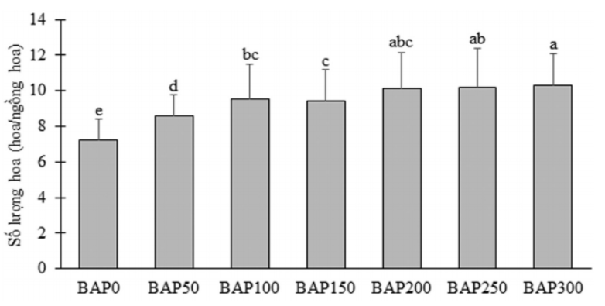
Hình 1. Ảnh hưởng của nồng độ BAP khác nhau tới số lượng hoa/ngồng hoa của cây Hồ điệp lai. Giá trị thể hiện trong hình là trung bình của 30 cây nhắc lại và độ lệch chuẩn. Các ký tự chữ cái khác nhau trên các cột thể hiện sự sai khác có ý nghĩa thống kê
theo tiêu chuẩn Duncan (p ≤ 0,05).

4. Kết luận
Tóm tắt ngắn gọn những kết luận chính của bài báo. Có thể gợi ý những ý tưởng cho công việc tiếp theo.

Tài liệu tham khảo
Tài liệu được liệt kê trong Danh mục TLTK phải có trong trích dẫn và ngược lại. Tài liệu trích dẫn trong bài viết để ở dạng số và đặt trong ngoặc vuông. Danh mục Tài liệu tham khảo được xếp theo thứ tự xuất hiện trong bài báo.

Cách trình bày đối với các loại TLTK trong Danh mục như sau:
Đối với bài báo trên Tạp chí Khoa học:
- Nguyễn Đắc Triển, Nguyễn Thị Xuân Viên & Ngô Thế Long (2019). Sinh trưởng của một số loài cây bản địa trồng dưới tán rừng keo lai tại vườn thực nghiệm, Trường Đại học Hùng Vương. Tạp chí Nông nghiệp và Phát triển nông thôn, 352(8), 63-67.
- Dang H. L., Obitsua T. & Sugino T. (2018). Effects of ensiling treatment for tuber crop forages and grain source on carbohydrate digestion, nitrogen utilization, and urea metabolism in sheep. Animal Feed Science and Technology, 243, 140-149.
- Cao P. B., Azar S., SanClemente H., Mounet F., Dunand C., Marque G., et al. (2015). Genome-wide analysis of the AP2/ERF family in Eucalyptus grandis: an intriguing over-representation of stress-responsive DREB1/CBF genes. PLoS ONE, 10(4), e0121041.
Đối với bài viết trong Kỷ yếu Hội thảo:
[1] Nguyễn Thị Thu Hương, Lê Thị Thanh Thủy, Phạm Thái Thủy & Ngô Thế Long (2018). Phân tích điểm mạnh, điểm yếu, cơ hội, thách thức với một số sản phẩm có thế mạnh của tỉnh Phú Thọ trong giai đoạn hiện nay. Kỷ yếu Hội thảo Khoa học Quốc gia về phát triển kinh tế địa phương (tr. 282-294). Nhà xuất bản Lao động Xã hội, Hà Nội.
[2] Khamyong S. & Seramethakun D. (1996). Melientha suavis Pierre (Pak Waan Paa): A vegetable tree in the dry dipterocarp forest in northern Thailand. Proceedings of the FORTROP’96: Tropical Forestry in the 21st Century (pp.54-69). 25-28 November 1996, Kasetsart University, Bangkok.
Đối với tài liệu là Sách:
[1] Nguyễn Hải Tuất, Vũ Tiến Hinh & Ngô Kim Khôi (2006). Phân tích thống kê trong lâm nghiệp. Nhà xuất bản Nông nghiệp, Hà Nội.
[2] Kennedy M. M. (2005). Inside teaching: How classroom life undermines reform. Harvard University Press, Cambridge, MA.
Đối với 01 Chương trong Sách:
[1] Nguyễn Huy Phồn, Vũ Văn Dũng & Nguyễn Huy Dũng (1999). Rừng trên núi đá vôi của Việt Nam và phương hướng quản lý, bảo vệ và phát triển. Trong: Bảo vệ và phát triển bền vững rừng và đa dạng sinh học trên núi đá vôi của Việt Nam (tr. 57-64). Viện Điều tra quy hoạch rừng, Hà Nội.
[2] Rabinowitz D. (1981). Seven forms of rarity. In: Synge H. (Ed.), The biological aspects of rare plant conservation (pp. 205-217). John Wiley and Sons, Chichester, England.
Đối với Luận án:
[1] Vũ Xuân Dương (2019). Nghiên cứu xác định tên khoa học, quy trình nhân giống in vitro và hoạt tính sinh học của tinh dầu cây Gừng bản địa ở Bắc Kạn (Gừng đá). Luận án Tiến sĩ Nông nghiệp. Viện Khoa học Nông nghiệp Việt Nam, Hà Nội.
[2] Ngo T. L. (2014). Five rare tree species in a tropical limestone forest: Site associations and regeneration after logging. PhD Dissertation. Georg-August-Universitat Goettingen, Goettingen, Germany.
Đối với Website:
[1] Tổng cục thống kê (2019). Tình hình kinh tế - xã hội quý IV và năm 2019. Truy cập ngày 22/4/2020, từ <https://www.gso.gov.vn/default.aspx?tabid=621&ItemID=19454>.
[2] Southern Trelawny Environmental Agency (2013). Cockpit country biodiversity manual. Assessed June 14, 2013, from <http://nhmj-ioj.org.jm/ioj_wp/wp-content/uploads/Biodiversity_Manual_Cockpit-Country_Acknowlegdement.pdf.>.

